暨南大学本科实验报告专用纸
课程名称 计算机网络实验 成绩评定
实验项目名称 Internet应用与应用层协议分析 指导教师 潘冰
实验项目编号 03 实验项目类型 验证型 实验地点 实验室
学生姓名 古昌权 学号 2019051092
学院 智能科学与工程学院 系专业 信息安全
实验时间2021年10月18 日下午～10月18日下午 温度 ℃ 湿度
- 实验目的
1.理解WWW 、 DNS服务、FTP服务、SMTP的作用和原理；
2.学会使用wireshark分析HTTP、FTP、SMTP和DNS协议的工作过程，加深 对协议格式和工作原理的理解。

- 实验内容和要求
1.通过域名访问WWW、FTP服务器，分析DNS、WWW、FTP工作过程，并 使用WireShark分析相关协议格式；
2.在客户端访问SMTP服务器，使用wireshark分析SMTP、POP3协议的工作 过程。（可以在客户端安装outlook或使用QQ邮件服务器或自己编程）

- 主要仪器设备
仪器：计算机
实验环境：win10,计算机网络实验平台（请根据所在组选取一组）、或者任何网络环境。

- 实验步骤与调试
1. HTTP协议分析
（访问任意web站点，用wireshark分析HTTP协议的工作过程和HTTP协议格式）
1.1 HTTP协议格式
这里尝试访问www.baidu.com，先借助下屏命令查看站点的IP地址
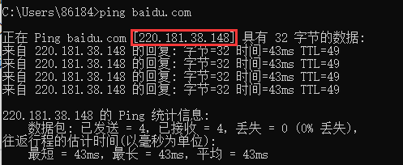
站点IP为220.181.38.148，在过滤器中输入（ip.addr == 220.181.38.148 and ip.addr == 172.26.120.98），过滤掉除目标站点之外的数据包，访问www.baidu.com
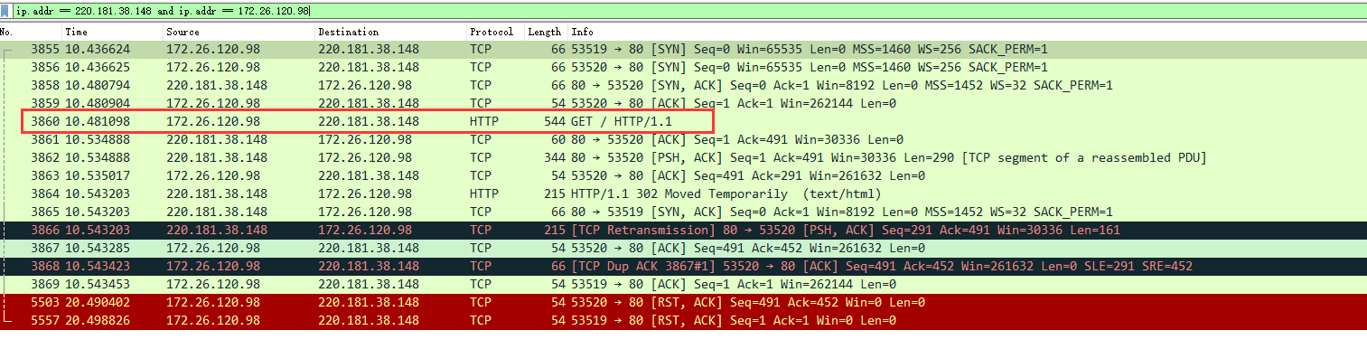
其中数据包3856，3858，3859为三次握手建立TCP连接。
双击点开数据包分析HTTP协议部分
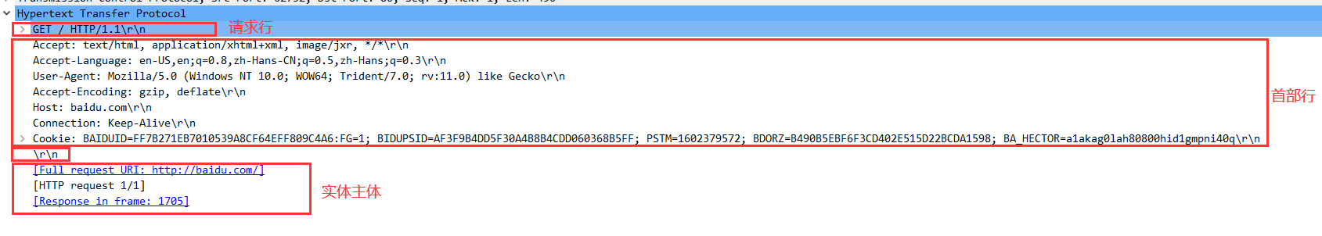
HTTP有两类报文，请求报文和响应报文。请求报文时从客户向服务器发送的，而响应报文是从服务器到客户的回答，这里分析的报文属于请求报文。
从上图中可以清晰的看到请求报文的结构，对应教材中的结构图如下：
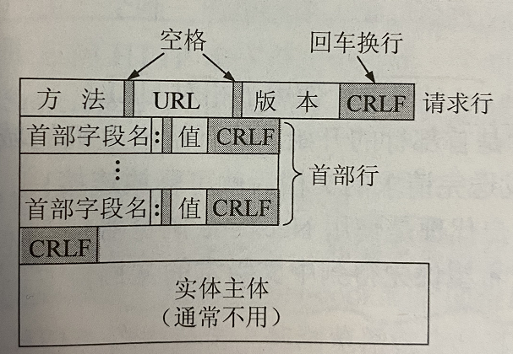
（1）开始行，用于区分是请求报文还是响应报文。请求报文中为请求行，响应报文中为状态行。
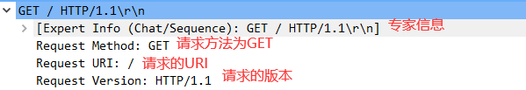
请求报文除GET外还有其他的方法，如下
方法（操作） | 意义
OPTION | 请求一些选项的信息
GET | 请求读取由URL所标志的信息
HEAD | 请求读取由URL所标志的信息的首部
POST | 给服务器添加信息
PUT | 在指明的URL下存储一个文档
DELETE | 删除指明的URL所标志的资源
TRACE | 用来进行环回测试的请求报文
CONNECT | 用于代理服务器
（2）首部行，用来说明跨浏览器、服务器或报文主题的一些信息。首部可以有很多行，在每一个首部行中都有首部字段名和它的值。
HTTP/1.1 规范定义了如下 47 种首部字段：
通用首部字段（请求报文和响应报文双方都会使用的首部）
Cache-Control | 控制缓存的行为
Connection | 逐跳首部、连接的管理
Date | 创建报文的日期时间
Pragma | 报文指令
Trailer | 报文末端的首部一览
Transfer-Encoding | 指定报文主体的传输编码方式
Upgrade | 升级为其他协议
Via | 代理服务器的相关信息
Warning | 错误通知

请求首部字段（从客户端往服务器端发送请求报文中所使用的字段）
Accept | 用户代理可处理的媒体类型
Accept-Charset | 优先的字符集
Accept-Encoding | 优先的内容编码
Accept-Language | 优先的语言（自然语言）
Authorization | Web认证信息
Expect | 期待服务器的特定行为
From | 用户的电子邮箱地址
Host | 请求资源所在服务器
If-Match | 比较实体标记（ETag）
If-Modified-Since | 比较资源的更新时间
If-None-Match | 比较实体标记（与 If-Match 相反）
If-Range | 资源未更新时发送实体 Byte 的范围请求
If-Unmodified-Since | 比较资源的更新时间（与If-Modified-Since相反）
Max-Forwards | 最大传输逐跳数
Proxy-Authorization | 代理服务器要求客户端的认证信息
Range | 实体的字节范围请求
Referer | 对请求中 URI 的原始获取方
TE | 传输编码的优先级
User-Agent | HTTP 客户端程序的信息

响应首部字段（由服务器端向客户端返回响应报文中所使用的字段）
Accept-Ranges | 是否接受字节范围请求
Age | 推算资源创建经过时间
ETag | 资源的匹配信息
Location | 令客户端重定向至指定URI
Proxy-Authenticate | 代理服务器对客户端的认证信息
Retry-After | 对再次发起请求的时机要求
Server HTTP | 服务器的安装信息
Vary | 代理服务器缓存的管理信息
WWW-Authenticate | 服务器对客户端的认证信息

实体首部字段（包含在请求报文和响应报文中的实体部分所使用的首部）
Allow | 资源可支持的HTTP方法
Content-Encoding | 实体主体适用的编码方式
Content-Language | 实体主体的自然语言
Content-Length | 实体主体的大小（单位：字节）
Content-Location | 替代对应资源的URI
Content-MD5 | 实体主体的报文摘要
Content-Range | 实体主体的位置范围
Content-Type | 实体主体的媒体类型
Expires | 实体主体过期的日期时间
Last-Modified | 资源的最后修改日期时间
（3）实体主体，在请求报文中一般都不用这个字段，而在响应报文中也可能没有这个字段。

2．DNS协议分析
（通过域名访问某网站，用wireshark捕获DNS数据包，并分析DNS工作过程和DNS格式）
2.1 DNS工作过程
在过滤器中输入（dns），过滤掉dns协议之外的数据包，访问google.com
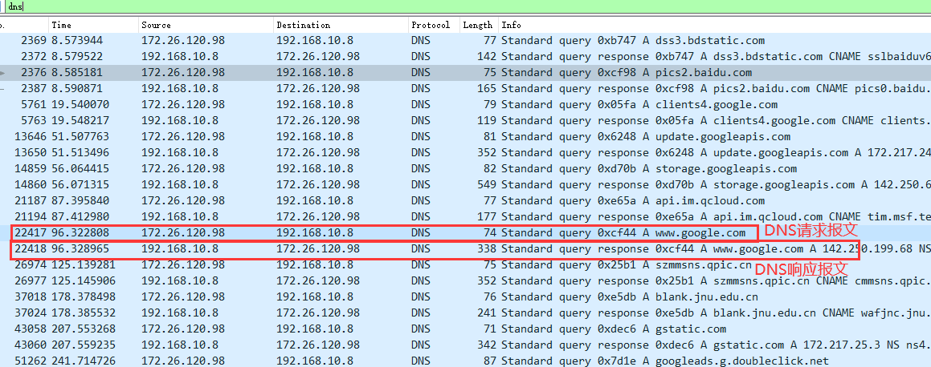
上面主机向192.168.10.8发送一个DNS查询请求，然后192.168.10.8向主机发回一个DNS查询应答。
工作过程如下：
第一步：客户机提出域名解析请求,并将该请求发送给本地域名服务器。
第二步：当本地域名服务器收到请求后,就先查询本地缓存,如果存在该纪录 项,则本地域名服务器就直接把查询结果返回。
第三步：如果本地缓存中没该纪录,则本地域名服务器就直接把请求发给根 域名服务器,然后根域名服务器再返回给本地域名服务器一个所查询 域(根子域)主域名服务器地址。
第四步：本地服务器再向一步返回域名服务器发送请求,然后接受请求服务 器查询自己缓存,如果没该纪录,则返回相关下级域名服务器 地址。
第五步：重复第四步,直到找到正确纪录。

2.2 DNS格式
查询请求和查询应答有统一的报文格式如下：
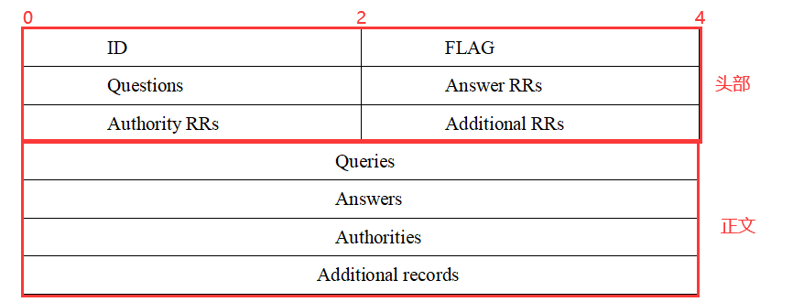
（1）头部
DNS查询请求
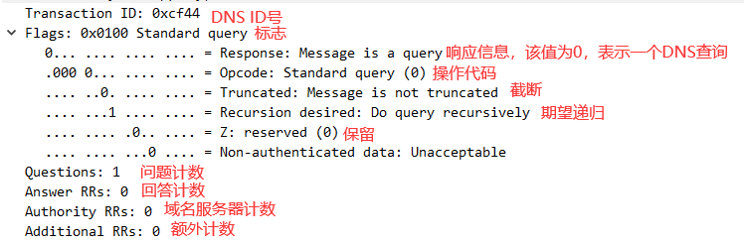
DNS查询应答
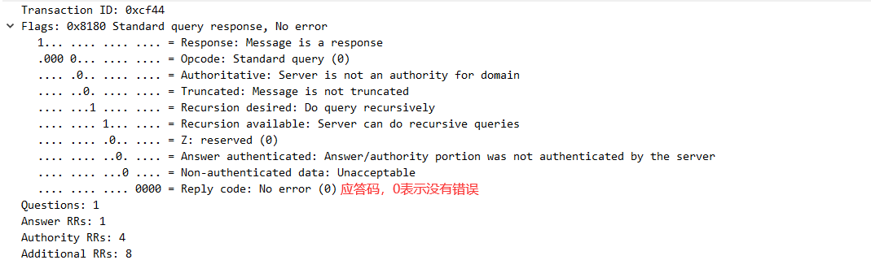
Transaction ID（会话标识）：是DNS报文的ID标识，用来确定请求报文和应答响应报文的配对关系，一对请求和应答报文的会话标识字段是相同的，四元组和会话标识一起，可以将DNS应答报文和请求报文一一对应。
Flags（标志）：每位表示不同的标志含义，按位表示字段如下：
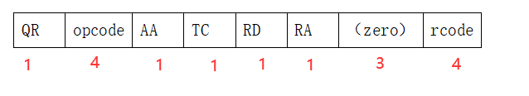
QR | 查询/响应标志，1比特，0为查询，1为响应
opcode | 查询响应类型，4比特，0表示标准查询，1表示反向查询，2表示服务器状态请求
AA | 授权回答，1比特，表示该服务器是否为授权的有效服务器，在响应报文中有效，请求中无效
TC | 截断标志，1比特，1表示超过512字节并已被截断,0表示没有发生截断
RD | 期望递归回答标志，1比特，1表示期望
RA | 可用递归标志，1比特，响应报文中有效，1表示得到递归响应
zero | 全0保留字段
rcode | 返回码，4比特，0表示没有差错，1表示格式错误，32表示服务器错误，3表示域参照问题，4表示查询类型不支持，5表示被禁止，其它被保留
数量字段：Questions、Answer RRs、Authority RRs、Additional RRs 各自表示后面的四个区域Queries、Answers、Authorities、Additional records的数目。
（2）正文
DNS查询请求
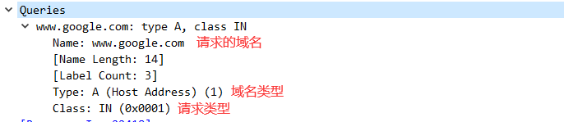
DNS查询应答
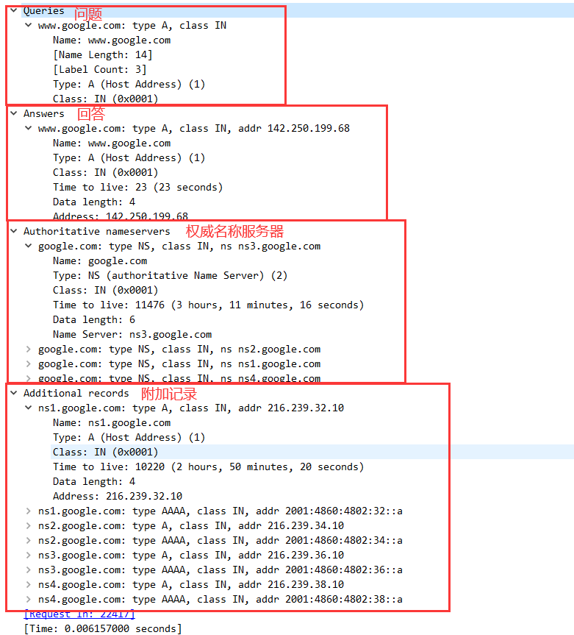
Queries区域，包括数量不等的查询块，每块格式如下：
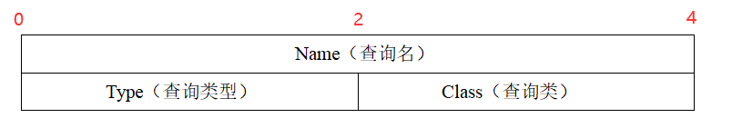
资源记录（RR）区域，即Answers、Authorities、Additional records三个区域，每个区域均包括数量不等的查询块，每块格式如下：
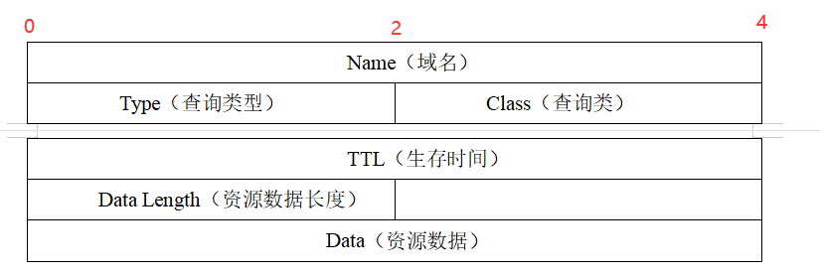
Name：域名，相当于Queries区域的查询名字段，二者本质上是相同的，但由于资源记录区域在Queries区域之后，因此如果域名有重复的段，则该字段内的一段或若干段会使用2个字节的数值来代替，而不是原始的长度和字符串。
Type：查询类型，两字节，与Queries区域的查询类型含义相同。
Class：查询类，两字节，通常为IN（0x0001），表示internet数据。
TTL：生存时间，四字节，单位为秒，资源记录的生存周期，越大表明该资源记录越稳定。
Data Length：资源数据长度，两字节，表示后面的资源数据的长度。
Data：资源数据，长度由Data Length值确定。为按Queries区域的要求返回的相关资源记录的数据。可以是地址或者另一个域名等。

3．FTP协议分析
访问FTP服务器ftp://ftp.jnu.edu.cn，用wireshark分析FTP的工作过程。
（注意观察FTP的工作模式，用于控制连接的端口和数据连接的端口）

访问ftp.jnu.edu.cn
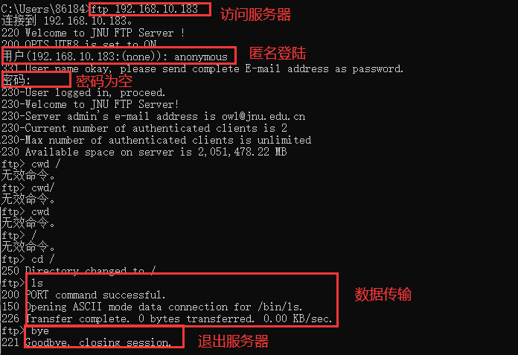
捕获到的数据包如下
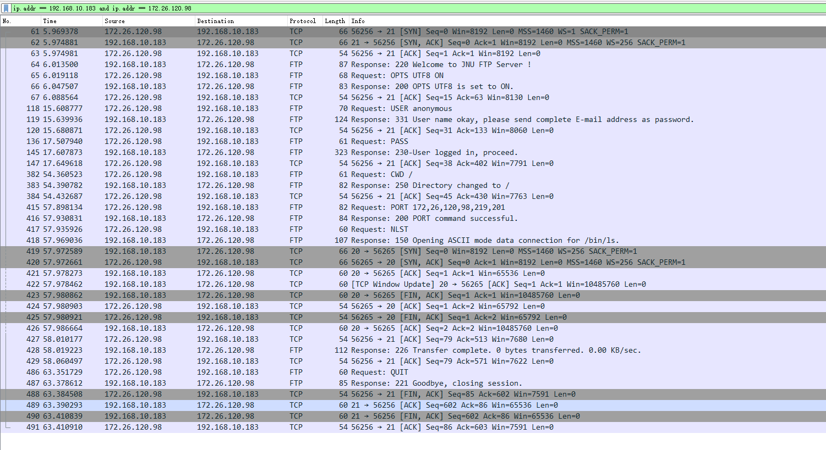
首先数据包61，62，63进行TCP三次握手建立控制连接，说明FTP是基于TCP协议的，这里端口为主机（56256）--->服务器（21），说明在建立控制进程时FTP服务器使用的是21端口，而客户机使用自动分配的端口。
然后主机通过FTP命令USER和PASS，分别使用用户名anonymous和密码IEUser@登录服务器，服务器分别返回响应码230确认，登陆成功。
数据包415，416通过控制连接协商工作模式设置为主动模式PORT
NLST请求传输数据，随后三个TCP数据包419，420，421三次握手建立数据连接，服务器端口号为20
数据传输完毕后四次挥手断开数据连接
在命令行输入bye后退出FTP服务器，四次挥手断开控制连接
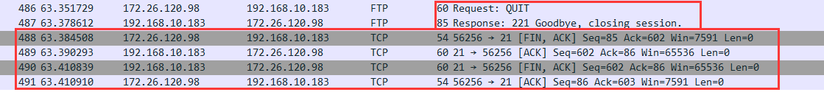
综上，工作过程为：FTP协议要用到两个TCP连接，一个是控制连接，用来在FTP客户端与服务器之间传递命令；另一个是数据连接，用来传输数据。无论是主动模式还是被动模式，其要进行文件传输都必须依次建立两个连接，分别为控制连接与数据连接。而主动模式与被动模式的差异主要体现在数据通道的连接上。

4．SMTP和POP协议分析
（基于Web的邮件或客户端的邮件软件（如outlook）收发邮件，捕获数据报分析邮件收发过程和SMTP、POP3等协议格式和工作过程）

本机客户端（Foxmail）向远程服务器发送邮件，捕获数据包如下：
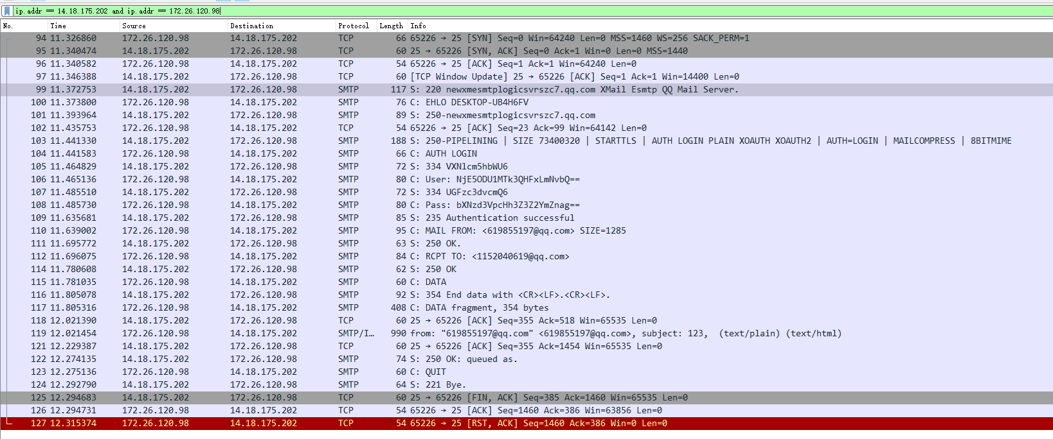
（1）连接建立：
首先三次握手建立TCP连接，SMTP服务器使用熟知端口号码25。
连接建立后，接收方SMTP服务器发出“220 Service ready”（服务就绪），然后SMTP客户向SMTP服务器发送HELO命令，附上发送方的主机名。SMTP服务器有能力接收邮件则回答“250 OK”，表示已准备好接收。
（2）邮件传送
邮件传送从MAIL命令开始，后面有发件人的地址。若SMTP服务器已准备好接收邮件，则回答“250 OK”。
下面跟着一个或多个RCPT命令，取决于把同一个邮件发送给一个或多个收件人，每发送一个RCPT命令都有相应的信息返回，“250 OK”表示指明的邮箱在接收方的系统中。
接下来是DATA命令表示开始传送邮件内容，服务器返回“254 End data with <CR><LF>.<CR><LF>.”表示内容传送完毕结束后要再发送<CR><LF>.<LF><LF>表示邮件内容结束，若邮件收到了，则SMTP服务器返回“250 OK”.
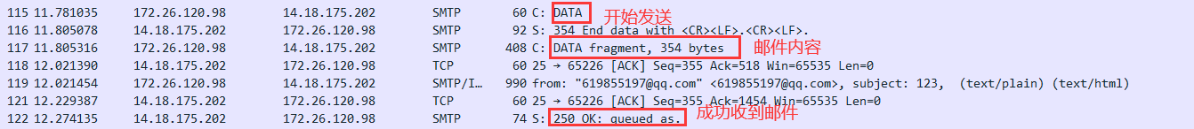
SMTP格式
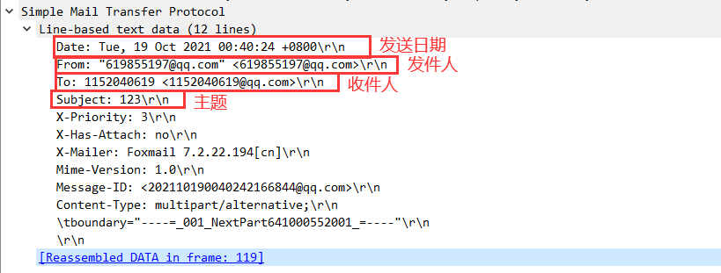
（3）连接释放
邮件发送完毕后，SMTP客户发送QUIT命令，SMTP服务器返回“221（服务关闭）”，表示SMTP同意释放TCP连接，邮件传送的全部过程即结束。

本机客户端（Foxmail）接收远程服务器发送的邮件，捕获数据包如下：
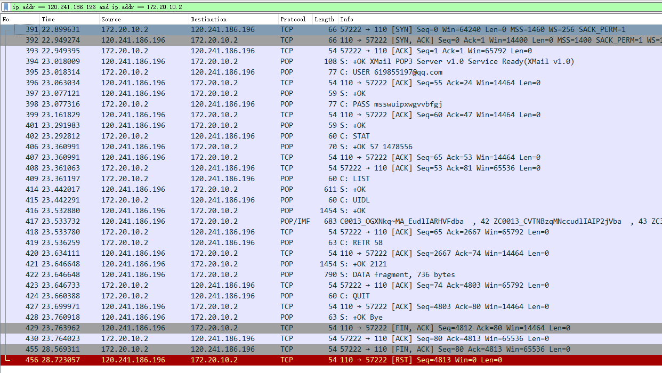
首先三次握手建立TCP连接，POP服务器使用端口号码110。
成功建立连接pop3服务器会向pop3客户端发送一条消息，通知客户端服务器已经准备好了，客户端开始进行认证阶段。
客户端进入认证阶段后，向服务器发送认证信息，服务器返回ok，表明认证成功，客户端由认证阶段进入处理阶段。
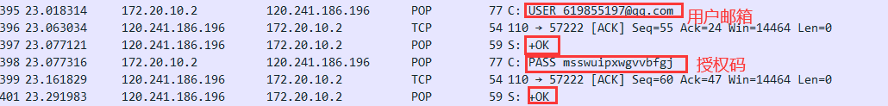
客户端向服务器发送命令码list，服务器返回命令执行的状态（+ok表示命令执行成功，-err表示命令执行失败），邮件数量和每个邮件的大小。
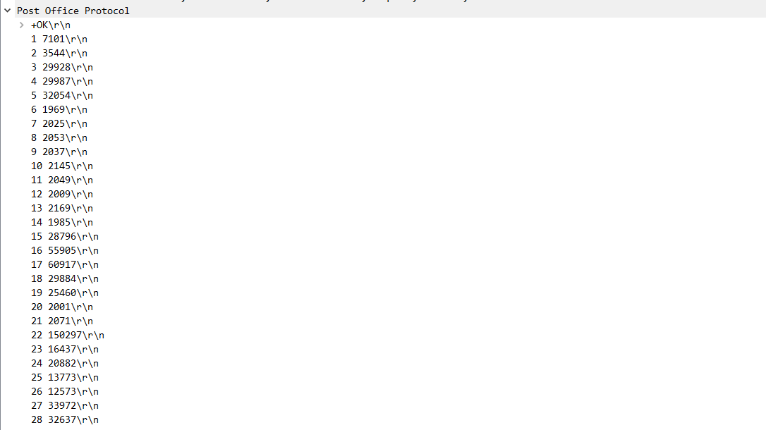
客户端向服务器发送命令码retr 58，表示客户端请求58标识的邮件的全部文本内容，服务器返回命令执行的状态以及58标识的邮件的全部内容。
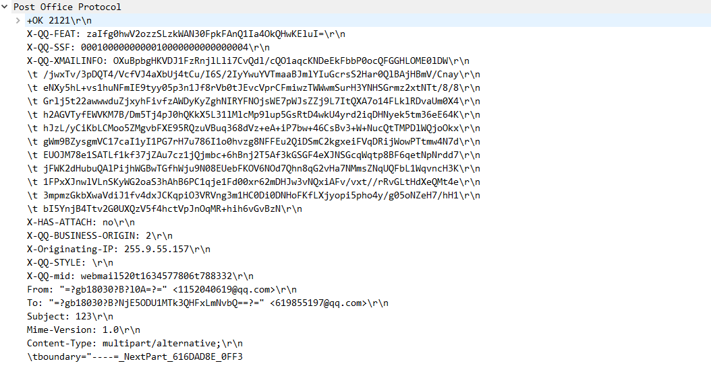
客户端输入quit之后，退出处理状态进入更新状态，服务器将客户端标识为 删除的邮件删除并退出pop3服务器。
四次挥手断开连接。

- 实验总结
这次实验我们学习了HTTP协议，DNS协议，FTP协议，SMTP协议和POP协议，理解了这些协议的作用和原理，通过wireshark来分析HTTP，DNS，FTP，SMTP，POP协议的工作过程，使得我们对协议的格式以及原理的理解更加深入。这次实验有助于今后的计算机网络更进一步的学习。

暨南大学本科实验报告专用纸(附页)

